

Estado do Tocantins

Poder Legislativo

REQUERIMENTO Nº

EXCELENTÍSSIMO SENHOR PRESIDENTE DA ASSEMBLEIA LEGISLATIVA DO ESTADO DO TOCANTINS

*Requer ao Presidente da Assembleia Legislativa do Tocantins o envio de expediente ao Senhor Presidente do PROCON, solicitando que proceda com fiscalização no atendimento prestado pelas agências dos correios em todo o Tocantins.*

O Deputado que o presente subscreve vem nos termos regimentais desta Augusta Casa de Leis, após anuência do Plenário vem requerer a Vossa Excelência o envio de expediente ao Senhor Presidente do PROCON, solicitando que proceda com fiscalização no atendimento prestado pelas agências dos correios em todo o Tocantins.

**JUSTIFICATIVA**

Vem de todo o estado reclamações de longas filas de espera por atendimento.

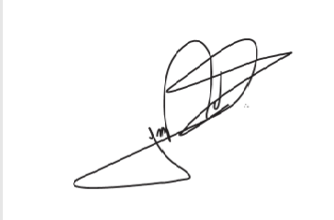

JORGE FREDERICO

Deputado Estadual